Бартули Елена Петровна, учитель физической культуры, МАОУ ООШ №16 г. Соликамска Пермского края
«Мой лучший урок по ФГОС»
Технологическая карта урока по учебному предмету «Физическая культура» в 4 классе на тему
«Легкая атлетика: «Метание мяча на дальность и спринтерский бег»

Цели деятельности учителя | Формировать знания о виде спорта - легкая атлетика (метание мяча и спринтерский бег)
Тип урока | Решение частных проблем
Планируемые образовательные результаты | Образовательные (предметные)  1.Обучение технике стартового разгона;  2.Совершенствование техники метания малого мяча на дальность с разбега.  Развивающие (метапредметные)  1.Развивать у учащихся физические качества: силу, быстроту, ловкость.  2.Уметь оценивать свои достижения, отвечать на вопросы, соотносить изученные понятия с примерами.  Оздоровительные (личностные)  1. Развитие навыков сотрудничества со взрослыми и сверстниками в разных социальных ситуациях  2.Содействовать гармоничному физическому развитию организма
Методы и формы обучения | Фронтальная, поточная, групповая, индивидуальная.
Образовательные ресурсы | Малые мяч

Этапы урока | Деятельность учителя | Деятельность обучающихся | Универсальные  учебные действия
Подготовительная часть | Проверяю готовность учащихся к уроку (наличие спортивной формы и сменной обуви).  Построение. Приветствие.  -Класс «Равняйсь!», «Смирно!»  «Здоровье!» - | После звонка строятся в спортивном зале.  Ответ на приветствие учителя «Физкультура и спорт!» | Личностные: формирование потребности в занятиях физической культурой, личная ответственность за свои поступки, установка на здоровый образ жизни.
I. Организационный момент
II. Актуализация знаний | Давайте вспомним, чем мы с вами занимались в основной части на прошлом уроке.  - А как вы считаете, у всех технически правильно получается выполнять метание мяча?  - А чтобы у всех это получалось, мы с вами продолжим работать над техникой выполнения метания мяча на дальность с разбега. Но это еще не все, сейчас мы с вами поговорим о таком понятии как стартовый разгон, как вы думаете, что это? Молодцы, вы правы, стартовый разгон - это достижение спортсменом максимальной скорости бега. На уроке мы с вами изучим технику выполнения стартового разгона с помощью выполнения практических заданий. А чтобы на уроке у нас все получалось отлично, давайте улыбнемся друг другу и пожелаем удачи!  Я тоже вам желаю удачи, начинаем работу!  Класс «Равняйсь!», «Смирно!», «Направо!», «На месте шагом марш!», «Прямо!».  Движение по залу в колонне шагом:  - Обычная  - Ходьба на носках руки вверх  - Ходьба на пятках руки на поясе  - Ходьба:  - на внешней стороне стопы  - на внутренней стороне стопы  Бег и его разновидности:  - Обычный  - Спиной вперед  - Бег с крестным шагом:  А) правым боком  Б) левым боком.  - Галоп правым (левым) боком, руки на поясе  - Бег с высоким подниманием бедра  - Бег с захлестыванием голеней  - Бег без задания.  - Переход на ходьбу | Вступают в диалог с учителем.  Высказывают свои предположения по заданному вопросу.  Улыбаются друг другу. Настраиваются на работу.  Выполняют строевые упражнения.  Передвигаются по залу колонной, выполняя команды учителя.  Продвигаясь по залу, соблюдают дистанцию 2 шага.  Выполняют упражнения.  Во время движения по кругу выполняют дыхательные упражнения. | Познавательные: извлекают необходимую информацию из объяснения учителя, и собственного опыта.  Личностные: воспитание самостоятельности.  Регулятивные: развитие внимания, умеют оценивать правильность выполнения действия; вносят необходимые коррективы в действие после его завершения на основе его оценки и учета характера допущенных ошибок.
Основная часть  III. Применение теоретических положений в условиях выполнения упражнений и решение задач | А сейчас давайте посмотрим на карточку, и вместе еще раз разберем технику метания мяча с разбега  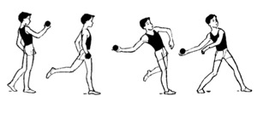  И. п. – левая нога свободно отставлена назад на носок, вес тела – на правой ноге, правая рука с мячом согнута в локте у правого плеча. Выполнить шаг вперед левой ногой, затем скрестный шаг правой ногой, рука с мячом отводится назад. Затем выполнить шаг левой ногой, локоть правой руки разворачивается прямо по направлению метания; мяч посылается вперед-вверх хлестким движением руки. После броска шагом правой ноги стопорится движение вперед.  Ошибки:  - нет положения «натянутого лука»; рука, держащая мяч, согнута в локте;  - отсутствует скрестный шаг;  - туловище сильно наклонено вперед;  - ученик после разбега остановился, а затем выполнил бросок;  - мяч вылетел из «коридора» для метания.  - А перед, как мы начнём работать, давайте вспомним технику безопасности при метании мяча с разбега. (слежу за техникой безопасности, смотрю и корректирую технику выполнения).  -Молодцы! Я смотрю, у вас получается уже на много лучше, а сейчас давайте перейдём к изучению новой темы. | Смотрят на изображения, словесно описывают технику выполнения.  Переходят в сектор для метания для работы.  Проговаривают основные правила безопасности. | Познавательные: извлекают необходимую информацию из объяснения учителя, и собственного опыта.  Регулятивные: адекватно воспринимают оценку учителя; осуществляют пошаговый контроль своих действий, ориентируясь на показ и рассказ техники метания мяча.
IV. Изучение нового материала. | Стартовый разгон - это участок дистанции (15-20 беговых шагов), на котором происходит увеличение скорости до максимальной. С первых шагов спортсмен должен бежать с максимально возможной частотой шагов  - Длина шагов в стартовом разгоне увеличивается.  - По мере увеличения скорости происходит выпрямление туловища.  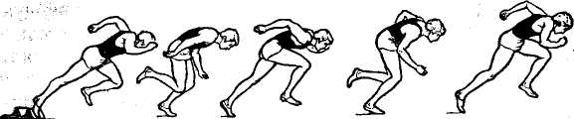  Ошибки, которые часто бывают при выполнении:  - Резко поднята голова и выпрямлено туловище на первых шагах стартового разгона  - Туловище чрезмерно наклонено вперед. Падающий бег.  - Туловище отклонено назад.  - Во время бега руки напряжены. | Внимательно слушают объяснение учителя, задают вопросы.
V. Первичное закрепление | Мы с вами познакомились с техникой выполнения стартового разгона в теории, а теперь давайте перейдем к практике. Чтобы понять, как технически правильно выполняется это упражнение, мы с выполним несколько подводящих упражнений:  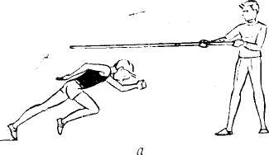  Упражнение 1. Выбегание с низкого старта под «воротами», сделанными из веревочки (резиновой ленты) в 1,5—2 м от линии старта.  Упражнение 2.Выбегание с низкого старта «в упряжке» с преодолением сопротивления. Партнер удерживает стартующего длинной резиновой лентой (веревкой), наложенной на пояс или грудь и пропущенной под мышками бегущего.  Упражнение 3.Выбегание с низкого старта, преодолевая сопротивление партнера.  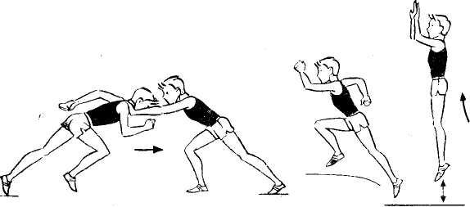  Партнер, стоя лицом к стартующему в наклоне, одна нога впереди, упирается прямыми руками в его плечи. С выбеганием бегуна со старта партнер продолжает оказывать умеренное сопротивление, отбегая спиной назад  Упражнение 4. Бег с низкого старта по отметкам с сохранением оптимального наклона туловища. Первая отметка — примерно на расстоянии 3—3,5 стопы от передней колодки, каждая последующая на 0,5 стопы дальше.  Упражнение 5. Бег с низкого старта через расставленные на первых пяти-шести шагах набивные мячи (диаметром 15—20 см) с учетом возрастания длины шагов. Мячи устанавливаются на местах, определяющих середину бегового шага. На первом шаге мяч не ставится (посмотреть, как выполняет упражнение каждый ученик, индивидуально сказать ошибки, если есть, и похвалить).  - На следующих уроках, мы продолжим изучать стартовый разгон, а сейчас дежурные, уберите пожалуйста инвентарь. | Выполняют упражнения, договариваться о распределении функций и ролей совместной деятельности.  Убирают рабочее место, строятся. | Регулятивные: принимают инструкцию педагога и четко ей следуют; осуществляют итоговый и пошаговый контроль.  Коммуникативные: умеют договариваться и приходить к общему решению в совместной деятельности, задавать вопросы; контролируют действия партнера.
Заключительная часть  VI. Рефлексия.  Итоги урока. | Построение. Подведение итогов урока.  - Ребята, скажите, какое новое упражнение мы сегодня разучили на уроке?  -Молодцы!  - А теперь, сделайте два шага вперед те, кто при выполнений упражнений, не допускал ошибок.  -Хорошо!  - Сделайте шаг вперед те, кто при выполнений упражнений, допустил незначительные ошибки.  -Молодцы!  Домашнее задание: выполнить упражнения, изученные на уроке.  -Класс «Равняйсь!», «Смирно!», спасибо за работу на уроке, до свидания! | Оценивают процесс и результат своей деятельности, ставят оценку.  Отвечают на вопросы.  Определяют свое эмоциональное состояние на уроке.  Колонной выходят из зала. | Коммуникативные: умеют договариваться и приходить к общему решению.  Регулятивные: адекватно воспринимают оценку учителя, прогнозируют результаты уровня усвоения изучаемого материала.  Личностные: умеют анализировать собственную деятельность на уроке.

